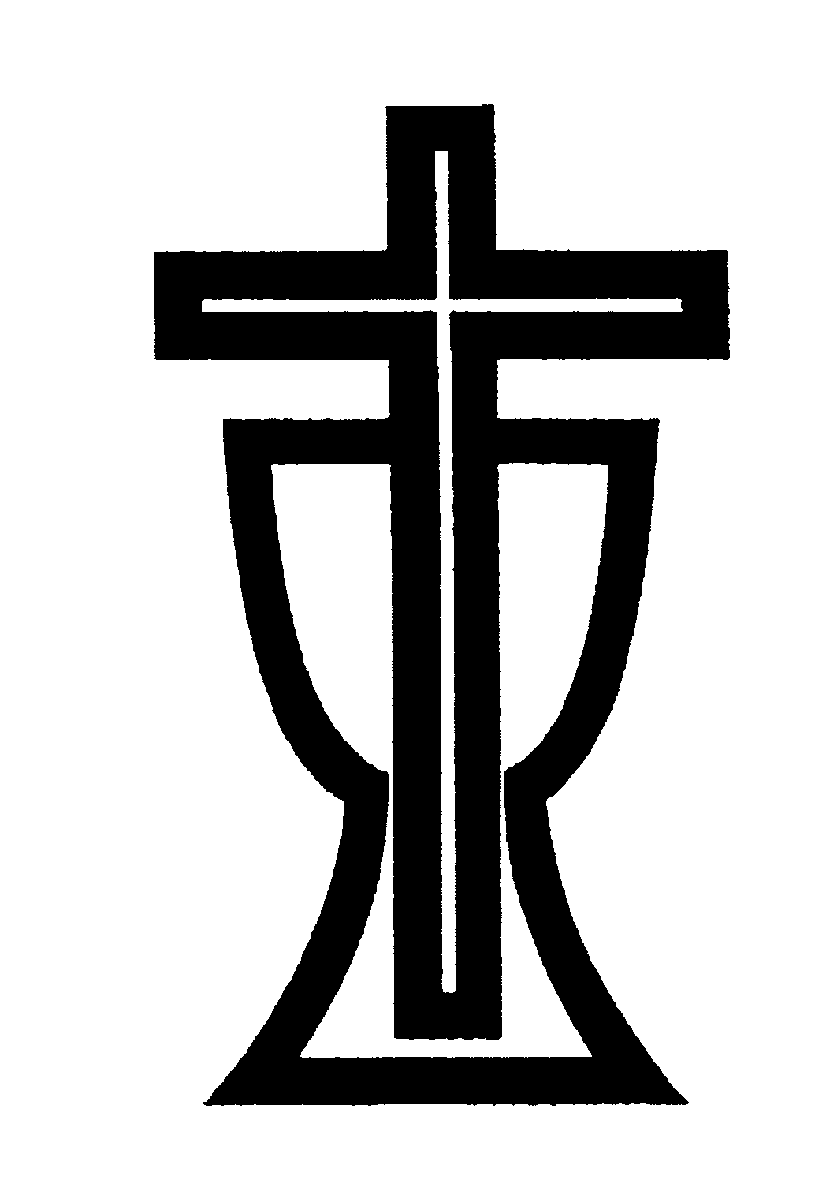
Ježíš řekl: „Já jsem vzkříšení a život.
Kdo věří ve mne, i kdyby umřel, bude žít.
A každý, kdo žije a věří ve mne, nezemře na věky.“
J 11, 25-26a

V naději, kterou dává vzkříšený Ježíš Kristus,
Vám oznamujeme, že v neděli 2. prosince L.P. 2018 ve věku 94 let
ukončil svou pozemskou pouť náš bratr ve službě

Mgr. Jaroslav Brázdil
farář Církve československé husitské

Působil v náboženských obcích Liberec, Ústí nad Labem, Jenišovice, Vrchlabí, Úpice a Trutnov.

Poslední rozloučení s bratrem farářem
se bude konat
v pondělí 10. prosince 2018 od 12 hodin
ve smuteční obřadní síni v Trutnově.

Na zesnulého bratra faráře pak vzpomeneme
při nedělních bohoslužbách 16. prosince 2018
ve všech sborech Královéhradecké diecéze Církve československé husitské.

Za účast v modlitbách
jménem církve děkuje

Diecézní rada Církve československé husitské v Hradci Králové.

